|  |  |  |
| --- | --- | --- |
| wordlogo |  |  |
|  | Oslo kommune |
|  | **Utviklings- og kompetanseetaten** |
|  |  |

|  |
| --- |
| **Intranettet – Oslo kommunes fremtidige ansattkanal**  «Bygge for å endre»  Versjon: 1.0 – Status: Kvalitetssikret |

**Endringshåndtering**

|  |  |  |  |
| --- | --- | --- | --- |
| Dato | Versjon | Endring | Endret av |
| 20.06.2014 | 0.7 | Første helhetlige utkast | KH |
| 20.06.2014 | 0.8 | Korrigering og komplettering | TDS |
| 21.06.2014 | 0.9 | Siste innspill fra KH | TDS |
| 23.06.2014 | 1.0 | Korrigert etter kvalitetssikring av GRK | TDS |
|  |  |  |  |

**Innhold**

1 Sammendrag 4

2 Bakgrunn 4

2.1 Behovsanalysen 5

2.2 Ny kommuneplan 5

3 Formål og mål 6

3.1 Effektmål 7

3.2 Gevinster 8

4 Fire strategiske satsingsområder 12

4.1 Fellesprosesser 12

4.2 Samhandlingsinfrastruktur 13

4.3 Læringsarena 15

4.4 Kultur og identitet 17

4.5 Grunnleggende funksjoner 17

5 Vedlegg: Eksempel på en veileder 18

# Sammendrag

Oslo kommune trenger et verktøy for å støtte kommende endringer og bør etablere en ansattkanal som kontinuerlig kan endre seg i takt med behovene som kommer til syne.

Et nytt intranett vil være et virkemiddel som setter Oslo kommune i stand til å møte fremtidens utfordringer. Den fremtidige ansattkanalen har følgende effektmål

* Økt omstillingsevne
* Økt kompetanse
* Økt tjenesteeffektivitet

En fremtidig ansattkanal vil funderes på fire strategiske satsingsområder:

1. Å samle alle **fellesprosessene** og tilgjengeliggjøre prosessbeskrivelser, veiledere og verktøy vil kunne gi betydelige effektiviserings-gevinster og øke kommunens kapasitet. Man vil også redusere tid som brukes på å dokumentere og vedlikeholde prosessdokumentasjon.
2. En fremtidig ansattkanal må tilby en teknisk infrastruktur for ulike former for **samhandling**. Med det menes en teknisk plattform som gjør det mulig å f.eks. etablere samhandlingsrom dele dokumenter, koordinere aktiviteter, dele kunnskap og utveksle erfaringer og enkelt få hjelp fra fagfeller.
3. Digital **læringsarena**. Det innebærer at opplæringen er tilgjengelig når det passer for deg. Man kan delta uten å være fysisk tilstede, en foreleser/lærer kan nå ubegrenset antall deltagere og oppfølging kan skje virtuelt; i nettverk eller andre samhandlingsrom.
4. Felles **kultur og identitet**. Et intranett må både kunne forvalte og forsterke den lokale identiteten og samtidig styrke byggingen av en felles identitet.

# Bakgrunn

BLK gjennomførte en behovsanalyse på dagens intranett i 2013. Denne avdekker betydelige behov med tilhørende gevinstpotensial ved ny satsing både på teknologi, innhold, roller, ansvar og organisering.

Intranettet til Oslo kommune har i hovedsak vært urørt i mange år. Både teknologi, behov, innhold og det organisatoriske er modent for å se med friske øyne.

Befolkningsveksten i Oslo vil tvinge frem nye og smartere måter å jobbe på. Høringsutkastet til ny kommuneplan, Oslo mot 2030 – gir et bilde på hva Oslo kommune kan møte av utfordringer fremover og hvilke strategiske og planmessige grep som er nødvendig for å møte disse utfordringene.

Med behovsanalysen og høringsutkast til ny kommuneplan som fundament er det gjennom samtaler, workshops og faglige bidrag skapt en retning og et målbilde som viser hvordan et nytt intranett for Oslo kommune kan støtte transformasjonen organisasjonen skal gjennomgå de kommende årene. Effektmål og gevinster er formulert for et eventuelt prosjekt.

Neste steg er eventuelt å ta beslutning om å utarbeide alternative konsepter for hvordan et intranett kan realiseres eller om dagens løsning skal videreføres (nullalternativet).

## Behovsanalysen

Behovsanalysen viser at det er generell tilfredshet med intranettet i Oslo kommune, samtidig som undersøkelsen peker på en rekke tiltak og forbedringspunkter som vil kunne gi gevinster både for den ansatte og for kommunen.

Funnene som avdekkes i analysen er bl.a.

* Intranettets rolle i organisasjonen er ikke tydelig kommunisert og mangler en strategi.
* Det brukes forskjellige systemer og prosesser for å løse samme type oppgaver.
* Søkefunksjonaliteten oppleves mangelfull
* Mangelfull oppdatering og versjonshåndtering av innhold
* Kommunen mangler delingskultur
* Manglende informasjonsstrategi
* Manglende kultur for målstyring

Behovsanalysen anbefaler et sett kortsiktige tiltak:

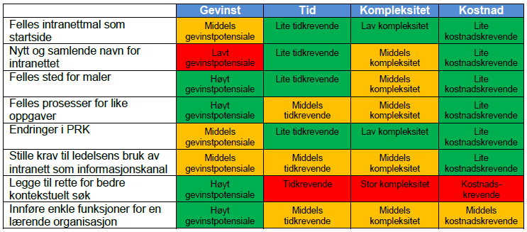

I tillegg anbefales tiltak av mer overordnet karakter:

**Mobilitet** – hvor målsettingen bør være å definere kommunens strategi for mobile løsninger utenfor fast arbeidsplass og sikre at strategien realiseres

**Støtte i styringsdialogen** – hvor målsettingen bør være å finne frem til den beste måten intranettet kan støtte styringsdialogen i kommunen

**Samhandling** – hvor målsettingen bør være å etablere en effektiv samhandlingsplattform som sikrer deling og erfaringsutveksling i kommunen

**Personifisert innhold** – hvor målsetting bør være å legge til rette for at ansatte vil kunne definere sin arbeidsflate og informasjonstilgang basert på rolle, kompetanse og interesser

## Ny kommuneplan

Den nye kommuneplanen som nå er på høring beskriver hvilke utfordringer Oslo kommune står overfor og hvilke grep kommunen må ta for å møte fremtidige utfordringer.

Særlig under Smart og delmål 3 er det uttrykt en strategisk retning og en rekke grep som et fremtidig intranett kan støtte opp under og realisere.

* Oslo kommune skal ha **omstillingsevne** og gjennomføringskraft til å møte fremtidens utfordringer
* Det vil bli lagt vekt på å gi handlingsrom som styrker en **endringsorientert forvaltning**
* Oslo kommune skal være en **lærende organisasjon**
* Oslo kommune skal søke etter **nye løsninger** **for økt effektivitet**
* Elektronisk utveksling og **samhandling på tvers** av virksomheter vil bli prioritert
* Oslo kommune skal være **blant de fremste** når det gjelder å **ta i bruk ny teknologi**

# Formål og mål

Formålet med et nytt intranett er å gjøre Oslo kommune i stand til å møte fremtidens utfordringer.

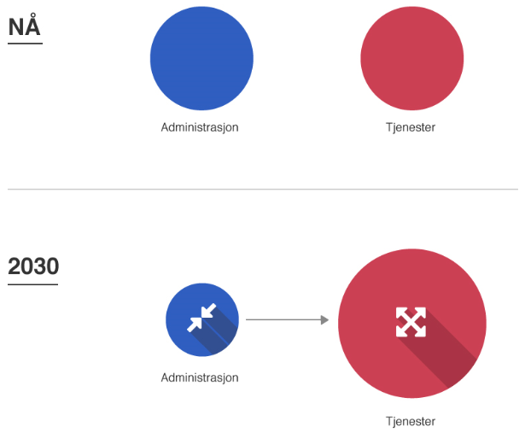Oslo kommune trenger et verktøy for å støtte endringene og bør etablere en ansattkanal som kontinuerlig kan endre seg i takt med behovene som kommer til syne.

«**Vi bygger for å endre!**»

Befolkningsveksten i Oslo vil tvinge frem nye og smartere måter å jobbe på. Digitalisering er et sentralt virkemiddel

* Prosesser fornyes og forenkles
* Enkelte oppgavetyper reduseres/fjernes
* Saksbehandleren blir mer kompetent

Administrasjonen vil sannsynligvis være slankere i forhold til tjenesterettet arbeid enn den er i dag – i fremtiden vil det være **«flere varme hender»** enn i dag. Tjenestetilbudet vil kreve både **økt kapasitet** og sannsynligvis **ny kompetanse** innen flere områder. Smart tilgjengeliggjøring av kompetanse, deling av kompetanse, flytting av kompetanse, utvikling av ny kompetanse – dette vil bli viktige organisasjonsmessige egenskaper for Oslo kommune.

Intranettet skal være den viktigste ansattkanalen. Gjennom denne skal de ansatte få tilgang til

* Den kollektive kunnskapen i Oslo kommune
* Kollegaer, kunnskapsarbeidere man trenger å komme i kontakt med for å løse arbeidsoppgaver
* Prosessbeskrivelser, veiledere og verktøy knyttet til fellesprosesser
* En rik læringsarena med ulike kanaler for læring gjennom et bredt kompetansetilbud
* Viktig felles informasjon fra ledere og andre

Gjennom ansattkanalen får man også tilgang til en samhandlingsplattform hvor f.eks. prosjektrom kan etableres og fagnettverk kan initieres og drives ved hjelp av en digital plattform.

## Effektmål

Oslo kommune må være i stand til å møte fremtidens utfordringer:

|  |
| --- |
| *«Når byen vokser må byen løse oppgavene på en smartere og mer effektiv måte for å tilfredsstille befolkningens behov for tjenester også i fremtiden. Dette krever stor omstillingsevne og gjennomføringskraft til å ta i bruk ny kunnskap og teknologi.»*  Ref. Høringsutkastet til ny kommuneplan, Oslo mot 2030 |

Dette vil være krevende. Et nytt intranett – en ny ansattkanal – vil kunne spille en positiv, avgjørende rolle i denne transformasjonen.

Den fremtidige ansattkanalen har følgende effektmål

1. Økt omstillingsevne
2. Økt kompetanse
3. Økt tjenesteeffektivitet

Verdiene til Oslo kommune er også et viktig fundament for å kunne møte fremtidens utfordringer. Verdiene skal bringe kontinuitet, identitet og trygghet i større omstillinger. Et intranett kan operasjonalisere verdiene. Gjennom brukernes deltagelse i ansattkanalen kan verdiene synliggjøres og komme til uttrykk gjennom konkret adferd.

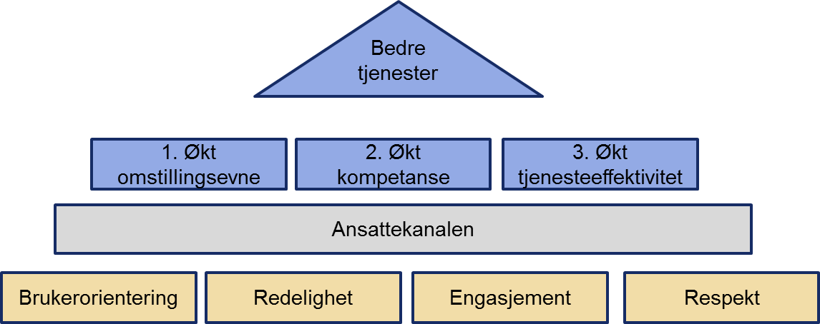

Tabellene under viser hvordan intranettet kan skape de ønskede effekter og hvordan et fremtidig intranett kan operasjonalisere Oslo kommunes verdier.

|  |  |  |
| --- | --- | --- |
| **1.Økt omstillingsevne** | **2.Økt kompetanse** | **3.Økt tjenesteeffektivitet** |
| **Et fremtidig intranett – en ny ansattkanal…** | | |
| * Skaper trygghet gjennom åpne prosesser * Gir enkel tilgang til den kollektive kunnskapen og strukturkapital (fellesprosesser) * Gjør det mulig raskt å sette sammen team (på tvers av fag, funksjon og virksomheter) * Spiller nyansatte gode gjennom tilgang til kollektiv kunnskap, fagfeller, veiledere og rik læringsarena | * Gir enkel tilgang til fagfeller i hele Oslo kommune * Tilbyr infrastruktur og metodikk for etablering av fagnettverk * Synliggjør god praksis, tilbyr verktøy for erfaringsutveksling * Systematiserer kunnskap og erfaring, muliggjør oppdagelse * Gjør det mulig for kunnskapsarbeideren å ta ansvar for egen læring gjennom interaktiv og selvbetjent læringsarena | * Gjør Oslo kommune skalerbar * Muliggjør realisering av effektene ved digitaliseringen * Muliggjør raskere gjenfinning av informasjon * Muliggjør raskere tilgang til kunnskapsressurser * Reduserer dobbeltarbeid * Får nyansatte raskere inn i produktivt arbeid * Er tilgjengelig for alle i Oslo kommune, fra mobile enheter og arbeidsstasjoner |

|  |  |
| --- | --- |
| **Verdiene - BRER** | **Operasjonalisering av verdiene gjennom et intranett** |
| **Brukerorientering**  Vi tilpasser tilbudet til det brukerne ønsker, det de har behov for. Jeg deler kunnskap, gjør meg tilgjengelig. Viser åpenhet. | Brukerorientering handler om at alles innsats er innrettet mot å yte tjenester til innbyggerne. Intranettet er arenaen hvor resultatet av felles innsats vises og hvor stolthet over egen arbeidsplass kommer til uttrykk. |
| **Redelighet**  Jeg gjør det jeg sier, sier det jeg mener. Er tydelig. Oppriktig. Holder ryggen rak. | Intranettet skal være en kommunikasjon- og samhandlingsplattform. Her kan den enkelte delta og synliggjøre egen adferd. |
| **Engasjement**  Jeg tar del i, viser interesse. Handler med innlevelse. Bryr meg. Om kolleger og brukere. Om oppgavene. | Gjennom et interaktivt og sosialt intranett kan man vise engasjement. Man kan diskutere, svare på spørsmål, løse oppgaver sammen med andre. Man kan proaktivt dele. |
| **Respekt**  Jeg anerkjenner andre. Tar hensyn til behovene og følelsene deres. Tar andre med på råd. Lytter, selv når vi har ulike meninger. | På intranettet kan man fremsnakke kolleger gjennom å vise anerkjennelse når noen deler sin kunnskap eller sine erfaringer. |

## Gevinster

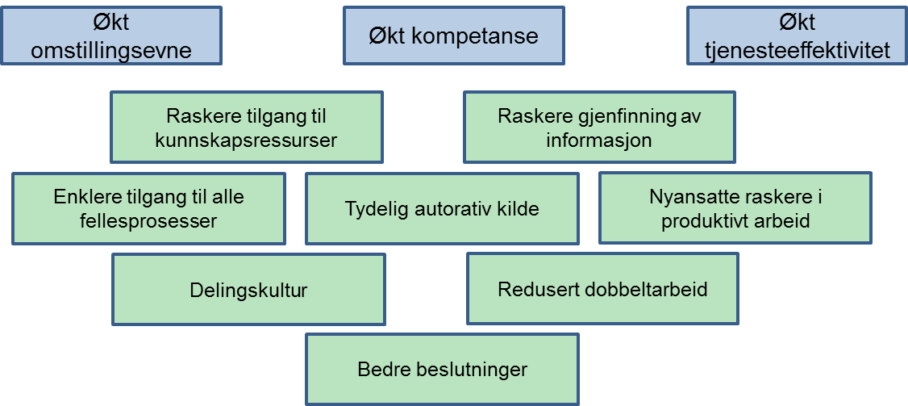

Effektmålene som er formulert i forrige underpunkt er ikke målbare i praksis. For å vite om intranettet fører til ønskede effekter foreslås gevinstmålene nedenfor. Målinger gir svar på om gevinstene nås og målinger bidrar til å sette ekstra sterkt fokus på det som måles. Ved oppstart av arbeidet med et nytt intranett foretas en basislinjemåling, deretter repeteres tilsvarende måling periodisk gjennom prosjektet og i en gitt periode etter at prosjektet er slutt. Måltallene publiseres for å legge ytterligere press på måloppnåelse.

**Raskere tilgang til kunnskapsressurser**

Alle kan ha bruk for å spørre en som kan svaret på spørsmål som dukker opp. Å spørre ‘en på gangen’ kan bli dyrt hvis vedkommende ikke har nødvendig kompetanse. Å finne ‘en som vet’ kan ta tid og det er gevinster å hente ved å etablere løsninger som støtter søk etter kunnskap eller personer. En samhandlingsinfrastruktur vil senke terskelen for å spørre på en effektiv måte. Her skal man også finne et effektivt ansattsøk. For hvert nettverk som skapes på samhandlingsinfrastrukturen, knyttes kunnskapsressurser sammen. Dialogen gjenspeiler at man har tilgang til kunnskapsressurser

Måling: For hver prosess som er dokumentert i en veileder på intranettet, kan det navngis personer som kan svare på spørsmål knyttet til prosessen. Måltallet angir hvor mange av prosessene som har navngitt en slik person. Et annet måltall kan være hvor mange ansatte som er medlemmer i et nettverk og hvor mange som er aktive.

**Raskere gjenfinning av informasjon**

Hvis man vet hvor man finner informasjon, går man dit for å finne den. Et intranett som alle ansatte er kjent med, som er anerkjent som stedet man finner informasjonen man har bruk for i utførelsen av jobben, og som har en god søkemotor, gjør at alle hver dag kan spare tid.

Måling: En liste over aktuell informasjon lages og det angis hvor informasjonen finnes. Søkelogger analyseres for å se om ansatte finner informasjonen de er på jakt etter. Måltallet angir i hvilket omfang informasjonen på listen er tilgjengelig og finnes på intranettet.

**Enklere tilgang til alle fellesprosesser**

Alle kommunens virksomheter bruker tid på å lage prosessbeskrivelser, rutiner, målinger, skjemaer, maler for fellesprosesser. I tillegg til dobbeltarbeidet er også resultatet at det finnes flere varianter av samme prosess. Ansatte som bytter arbeidsplass internt, må lære seg den lokale varianten. Ved å tilby en komplett veileder for hver prosess som besluttes å være standard og stille som krav at lokale varianter opphører, legges grunnlaget for å hente ut en gevinst.

Måling: En liste over aktuelle fellesprosesser og krav til hva som skal finnes av innhold i veilederne knyttet til prosessene, settes opp. Måltallet angir i hvilket omfang veilederne på listen er tilgjengelige på intranettet.

**Tydelig autorativ kilde**

Å vite hvor informasjon finnes er ikke nok. Ansatte må også være sikker på at informasjonen er til å stole på, at det er gjeldende versjon av dokumentet som er tilgjengelig og at informasjonsbildet er komplett. Dette gjelder juridiske krav, men også veiledningsmateriell.

Måling: All informasjon knyttet til fellesprosesser skal godkjennes av en som står som ansvarlig for innholdet før det publiseres og det skal fremgå på intranettet hvem som har godkjent innholdet, hvilken rolle vedkommende har og på hvilket tidspunkt godkjenning har skjedd. Måltallet angir i hvilken grad dette kravet er oppfylt.

**Nyansatte raskere i produktivt arbeid**

Deler av kommunens arbeidsplasser har gjennom et år mange nyansatte. Dette gjelder eksempelvis sykehjem og barnehager. Alle virksomheter har turnover, om enn i forskjellig grad. Å få nyansatte fortere i gang er uansett en gevinst som alle ønsker å oppnå. Trolig er det ikke hensiktsmessig med en standard for «ombordstigning», men å ha en plan for mottak av nyansatte gir forutsetningsvis et bedre mottak enn hvor en slik plan ikke finnes. . En digital læringsarena kan tilby læringsressurser i «ombordstigningen». Dette sikrer effektiv opplæring samt mulighet for å bygge felles kultur og identitet.

Måling i prosjektperioden: Alle kommunens tjenestelokasjoner spørres om de har en plan for mottak av nyansatte og om den er tilgjengelig på intranettet. Det etableres egne elektroniske spørreskjema som sendes til nyansatte to måneder etter tiltredelse. Der stilles det spørsmål rundt den ansattes opplevelse av å være godt rustet til jobben som skal gjøres. Måltallet viser i hvilken grad den nyansatte føler seg trygg og kompetent på arbeidsoppgavene og i hvor stor grad slike planer finnes.

**Delingskultur**

«Det er enklere å komme med innspill på innredning av en halvmøblert stue enn et tomt rom. Ingen liker heller å gi tilbakemelding på noe som allerede ser ut til å være vedtatt.» (Jørgen Dalen, Halogen)

Måling: Intranettet forutsettes å ha innebygget et system for å gi anerkjennelse til kolleger som deler sin kompetanse . Personer som deler og får anerkjennelse for det, holdes fram som forbilder. Måltallet viser hvor mange som aktivt deler på intranettet.

**Redusert dobbeltarbeid**

Det er en risiko for at samme oppgave gjøres på flere nivåer i organisasjonen – altså at det gjøres dobbeltarbeid. I tillegg kan flere administrative nivåer skape uklarhet med hensyn til hvem som har myndighet til å treffe beslutninger.

Måling: Dobbeltarbeid identifiseres ved at det inviteres til å komme med forslag til områder hvor det skjer. Målingene viser hvor mange forslag som har kommet og hvor mange som har ført til redusert dobbeltarbeid siden prosjektstart.

**Bedre beslutninger**

«Tenker du først på deg selv eller på gruppen? Vi er egoister, men hjernen har samtidig en tanke for rettferdighet for hele flokken. Still deg spørsmålet: Har jeg balanse mellom meg selv og gruppen?» (Katarina Gospic, svensk hjerneforsker)

Måling: Intranettet forutsettes å støtte samhandlingsrom. Måltallet viser hvor mange samhandlingsrom som etableres og aktiviteten i disse.

**Skalerbarhet**

Kurs i klasserom fordrer én foreleser per 10-12 ansatte. Undervisning på intranettet kan nå hundrevis på samme tid, eller tusenvis hvis kurset blir lagret som en video som kan spilles av i ettertid.

Måling: Antall kurs i UKE-regi som avholdes og som kan følges på intranettet og spilles av i ettertid. Målingen viser hvor stor prosent av kursene som er skalerbare.

# Fire strategiske satsingsområder

En fremtidig ansattkanal vil funderes på fire strategiske satsingsområder:

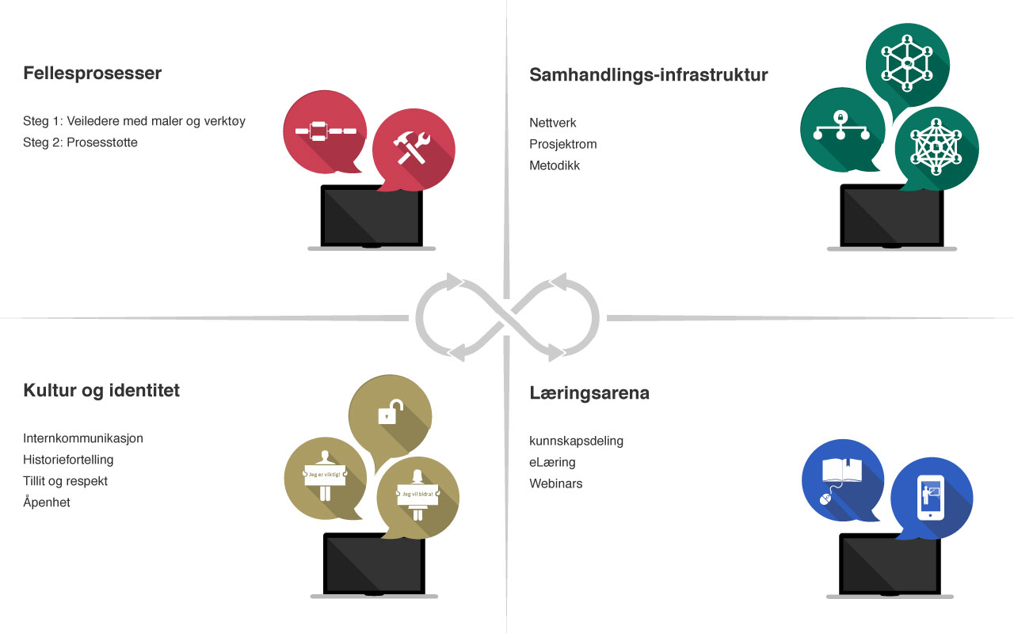

## Fellesprosesser

Fellesprosesser defineres som prosesser som er like/sammenfallende på tvers av alle/mange virksomheter i Oslo kommune.

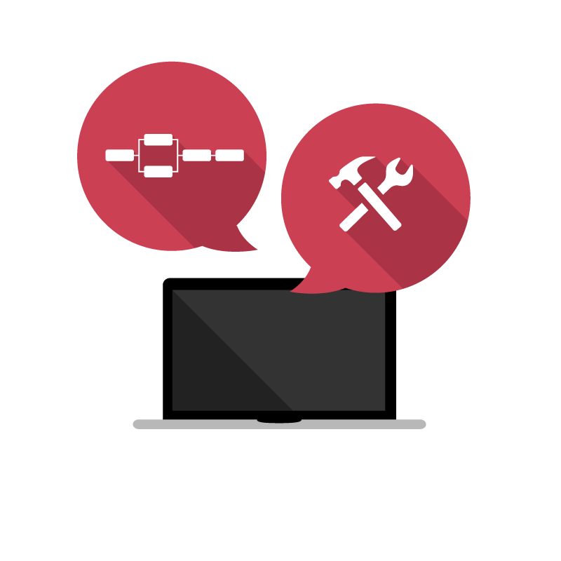

Å samle alle fellesprosessene og tilgjengeliggjøre prosessbeskrivelser, veiledere og verktøy vil kunne gi betydelige effektiviserings-gevinster og øke kommunens kapasitet. Man vil også redusere tid som brukes på å dokumentere og vedlikeholde prosessdokumentasjon.

Brukerne ønsker dette enkelt tilgjengelig på et felles sted.

Byrådsavdeling for finans (FIN) har det strategiske ansvaret og er premissgiver for mange av fellesprosessene i kommunen, som f.eks. virksomhetsstyring, anskaffelser og HR. FIN forvalter strategier, reglement og instrukser og på noen områder også rammeverk, maler og verktøy. FIN vil spille en viktig rolle under oppbygning av denne komponenten. Men også andre aktører vil være involvert i forvaltning av innhold og verktøy, f.eks. UKE i forbindelse med anskaffelsesprosessen. Sektorspesifikke fellesprosesser bringer inn andre byrådsavdelinger og aktører.

På dagens intranett har det allerede startet utprøving av et veilederrammeverk. Konserninnkjøp har drevet dette arbeidet gjennom sin etablering av veileder for anskaffelser. Erfaringer fra dette arbeidet bør tas videre inn i behovskartlegging knyttet til fellesprosesser. Se også vedlegg 1.

Det er en samfunnsmessig dreining mot deling og **åpenhet**. Samarbeidet gjennom KommIT bekrefter dette. De fleste av Oslo kommunes fellesprosesser bør kunne ligge åpent tilgjengelig for de som måtte ønske å benytte seg av denne strukturkapitalen og kunnskapen som landets største kommune forvalter.

|  |
| --- |
| **Eksempel: Fellesprosesser i barnehagesektoren**  Intranett kan gi tilgang til en «verktøykasse» av standarder/ressurser. Det er et viktig mål at de private barnehagene i størst mulig grad deltar i kommunens kompetanse- og kvalitetsutviklingsarbeid på barnehageområdet. **Vi ønsker et helt åpent «intranett»** slik at det er lett tilgjengelig for ansatte i både private og kommunale barnehager (og for ev. andre aktører som er interessert i kvalitetsarbeid i barnehagene) |

Det ligger et stort gevinstpotensial i å etablere et rammeverk for presentasjon og formidling av informasjon og kunnskap knyttet til Oslo kommunes fellesprosesser.

## Samhandlingsinfrastruktur

Oslo kommune henger etter når det gjelder å tilby sine ansatte en infrastruktur for elektronisk samhandling.



En fremtidig ansattkanal må tilby en teknisk infrastruktur for ulike former for samhandling. Med det menes en teknisk plattform som gjør det mulig å f.eks.

* Etablere samhandlingsrom (eks. prosjektrom) eller sosiale nettverk (eks. fagnettverk) som støtter mange-til-mange kommunikasjon
* Dele dokumenter
* Ha funksjonell støtte for samhandling i forbindelse med dokumentsamarbeid/dokumentproduksjon
* Koordinere aktiviteter – mange-til-mange
* Enkelt dele kunnskap og utveksle erfaringer
* Enkelt få hjelp fra fagfeller

Samhandlingsinfrastrukturen bør også inkludere et forbedret ansattsøk - ‘Finne folk’ – ref. et av tiltakene fra behovsundersøkelsen. God funksjonalitet for å finne fagfeller vil være viktig i forbindelse med nettverksbygging.

Det har vært snakket om samhandling i offentlig sektor i lang tid. Flere aktører har kommet langt. Oslo kommune henger etter. Kommunen har ennå ikke etablert en teknisk infrastruktur for samhandling på tvers av virksomheter, de fleste virksomheter i Oslo kommune har heller ingen plattform for elektronisk samhandling internt. Enkelte foretak har innført SharePoint som erstatning for manglende mulighet for dokumentdeling i kommunens regulære intranettløsning. Dropbox og Google Docs er andre applikasjoner som brukes i mangel på annet.

Samhandling kreves når man har

* Felles mål
* Felles ansvar
* Sammenhengende tjenester
* Informasjonsflyt

Og når man jakter på rett kompetanse.

**Integrerte sosiale funksjoner**

En av trendene som pekes på i behovsanalysen er Enterprise 2.0 og bruken av sosiale funksjoner i intranettsammenheng. Norge ligger langt fremme i bruken av ny personlig teknologi, det er sterkt økende bruk av mobile plattformer som tablets og smarttelefoner, og dette medfører et mindre skille mellom privat- og arbeidslivssfærene for svært mange yrkesaktive. Muligheten for formell og uformell samhandling har for lengst blitt en naturlig del av alles hverdag gjennom facebook, twitter og andre sosiale medier. Sosialisering, involvering og samhandling er noe vi i Oslo kommune bør legge til rette for når vi nå skal bygge vårt fremtidige intranett.

Sosiale funksjoner som #tags og @mentions har lav brukerterskel og gir samtidig spennende muligheter for kunnskapsfangst og nettverksbygging.

Det finnes undersøkelser som viser at sosiale funksjoner bidrar til både økt trivsel og effektivitet blant ansatte. Målet må være at våre ansatte ikke skal måtte bruke en rekke ulike tjenester og applikasjoner for å kunne kommunisere, samhandle samt dele kunnskap og erfaring med hverandre. I fremtiden skjer alt i samme vindu med Single-Sign On (SSO). Ut i fra et strategisk bemanningsperspektiv, må vi forvente at Oslo kommune vil rekruttere fra en helt annen generasjon enn det vi gjør i dag. Vi kan anta at disse forventer lavere responstider, navigasjonsmuligheter og er åpne for å jobbe i helt andre konseptuelle modeller enn vi som arbeider her i dag. Det er utenkelig at vi utvikler et nytt intranett uten å ta innover oss hvordan dette vil påvirke hvordan løsningen vil se ut og fungerer.

|  |
| --- |
| **Eks. Nettverk for nytenking og innovasjon i bydelssektoren**  EST delte en historie om Stovner bydel som har tenkt helt nytt når det gjelder svømmeopplæring. Et fokusområde med politisk interesse.  I Stovner bydel har man oppnådd at hele 86 % av ungene i 4.klasse klarer å svømme. Læreplanen regulerer at det i dag er 10 timer til disposisjon for å drive svømmetrening. Denne svømmetreningen har tidligere ikke gitt gode nok resultater. Bydel Stovner tenkte nytt. De samlet de 10 timene i en uke; hver dag 90 min svømmetrening - x antall dager på rad slik at timeantallet overensstemmer med læreplanen. De engasjerte også en profesjonell svømmelærer. De aller fleste elevene greide å svømme etter denne intensive opplæringen. Det var et par elever som ikke greide det – de fikk noen ekstra timer slik at de også til slutt mestret det å kunne svømme!  Denne historien kunne være delt i et innovasjonsnettverk tilrettelagt av Oslo kommune. Andre bydeler kunne blitt inspirert til å forsøke noe lignende. Historien kunne raskt spredt seg videre til andre fagnettverk.  I bystyremøte 17.juni ble det vedtatt å øke timeantallet fra 10 til 20 timer svømmingopplæring. Ingen trakk frem historien fra Stovner bydel som hadde tenkt nytt og oppnådd svært gode resultater selv innenfor de 10 timene. |

**Nettverk – åpne og lukkede, eksterne og interne aktører**

Vi ønsker å støtte et samspill mellom fysiske og virtuelle møteplasser. På de åpne virtuelle møteplassene må vi være varsomme, enkeltsaker kan ikke diskuteres med samme åpenhet som i fysiske møterom - fra åpen dialog i lukket rom til sammenfatning/syntese i åpne nettverk.

|  |
| --- |
| Eks. Anskaffelsesprosessen  Anskaffelsesprosessen ble belyst under «Fellesprosesser». I prosessbeskrivelsen finner vi også noen spesifikke oppgaver som fordrer samhandling. Dersom anskaffelsen er av en viss karakter, så skal man etablere et såkalt TAT – Tverrfaglig anskaffelsesteam. Et intranett med rik samhandlingsfunksjonalitet ville vært nyttig. TAT for en spesifikk anskaffelse kunne samhandlet i et lukket rom, men også vært koblet på mer åpne faglige nettverk knyttet til anskaffelser. |

|  |
| --- |
| Eks. Barnehage  For oss er nettverksstøtte interessant fordi Interessant, siden barnehagene er «spredt» på mange lokasjoner og 15 bydeler. Både private og offentlige.  Vi kan tenke oss både et stort community og mer målrettede nettverk. Også tverrfaglige. Hvis løsningen legger til rette for tverrfaglig samarbeid med skole/utdanning og barnevern hadde det vært spennende! |

## Læringsarena

Opplæringstilbudet til Oslo kommune er i dag begrenset av fysiske faktorer. Manglende skalerbarhet er en utfordring for en kommune med 40 000 ansatte.



Et nytt intranett bør inkludere en digital læringsarena. Det betyr

* Opplæringen er tilgjengelig når det passer for deg – ‘just in time’ læring
* Man kan delta uten å være fysisk tilstede
* En foreleser/lærer kan nå ubegrenset antall deltagere
* Oppfølging kan skje virtuelt; i nettverk eller andre samhandlingsrom

Dette er et område hvor det har vært en voldsom utvikling. En utvikling drevet av både åpenhet og nye teknologiske muligheter. Å streame en forelesning/foredrag slik at de som ikke er fysisk tilstede også kan delta, har blitt relativt lavtersket rent teknologisk. Å arkivere de samme forelesninger/foredrag slik at det er tilgjengelig hvor som helst, når du måtte ønske å se på, vil skape helt nye læringsmuligheter. Å etablere et e-læringstiilbud vil ha en investeringskostnad, mens selve driftskostnaden vil være lav i forhold til antallet som får mulighet til å delta. Kostnaden blir også betydelig mindre for deltagerne.

|  |
| --- |
| Eks. Barnehage  Det er 790 barnehager, spredt på mange lokasjoner, ca. 60 % ikke-kommunale barnehager, 40 % kommunale. Av ansatte er det 804 styrere, 3165 pedagogiske ledere, 5460 assistenter, 1032 «øvrig personal», 630 «annet personal», totalt 11.251 ansatte. Turnover er relativt høy - det er en sektor med stor gjennomtrekk og en del som bytter stilling, ofte også på tvers av kommunale/ikke-kommunale.  Det ligger et enormt besparingspotensial i å tilby en digital opplæringspakke til barnehagene. F.eks. dersom en styrer skal på kurs betyr det i dag ‘dobbel kost’: Selve kurset koster penger, dessuten må man leie inn vikar i styrers rolle. En digital opplæringspakke vil også sikre kvaliteten i opplæringen. |

I Norge har fylkeskommunene etablert NDLA – Nasjonal digital læringsarena. NDLA skal utvikle gratis digitale læremidler for videregående skoler, men innholdet vil være tilgjengelig for alle.

Dette er et resultat av en stor trend. Den siste tiden har det vært en rask framvekst av Massive Open Online Courses (MOOCs) og lignende tilbud. Regjeringen har nylig (juni-2013) utnevnt et utvalg som jobber under navnet «MOOC til Norge». MOOCs er gratis kurs levert over Internett ved hjelp av streamingvideo fra høyere utdanningsinstitusjoner og fra selskaper som samarbeider med slike institusjoner. Store, velrenommerte institusjoner som Harvard, Stanford og MIT har ledet an i utviklingen, og stadig flere institusjoner over hele verden tilbyr MOOCs. I prinsippet kan hvem som helst nå følge kurs med verdensledende akademikere, det eneste kravet er Internett-tilgang. Millioner av mennesker verden over benytter seg av denne muligheten.

Utvalget skal kartlegge utviklingen, sammenstille kunnskap og gi anbefalinger om hvordan norske myndigheter og institusjoner skal forholde seg til utviklingen og bruke de muligheter den teknologiske utviklingen gir.

**Innganger til læringsarenaen**

Inngang til læringsarenaen kan være mange. En åpenbar inngang er Fellesprosesser. Dersom f.eks. «Grunnkurs i offentlige anskaffelser» hadde ligget tilgjengelig digitalt, så ville man ha mulighet til å delta i opplæringen akkurat når man trenger det.

En digital læringsarena bør også tilby ulike nivåer av læring. Enkelte ganger er det litt kjennskap som skal til for at man skal komme videre, løse oppgaven man står overfor. Læring skjer ofte gjennom en prosess: Kjennskap 🡪 Kunnskap 🡪 Eierskap

**Petcha Kucha** er et spennende konsept som nå prøves ut flere steder. En Petcha Kucha-presentasjon varer i nøyaktig 6 minutter og 40 sekunder. Den består av 20 slides, hver av disse slides vil vises i 20 sekunder. Det gjelder altså å få budskapet inn konsentrert over kort tid. En slik teknikk vil kunne skape kjennskap innen mange læringsområder. Når kjennskapen er på plass er man mer mottakelig for kunnskap. Kunnskapen bygges gjennom mer dyptpløyende kurs eller gjennom arbeidsoppgaver/prosjekter.

Å tilgjengeliggjøre en Petcha Kutcha for hver av fellesprosessene kunne være en spennende start på en ny digital læringsarena.

**Oversikt over hvem som har deltatt på hvilke kompetanseutviklingstiltak**

En digital læringsarena gir oss også mulighet til oversikt og innsikt i hvem som har deltatt på hvilke kompetanseutviklingstiltak. Avansert søk og en Big data-tilnærming er interessant. En slik kunnskap kan hjelpe kommunen i å sikre/styre kompetansen, samt drive god individuell oppfølging.

Samtidig er det et poeng å kunne tilby opplæring anonymt til dem som foretrekker det.

## Kultur og identitet

Lokalt felleskap og identitet, men også en del av det store fellesskapet!

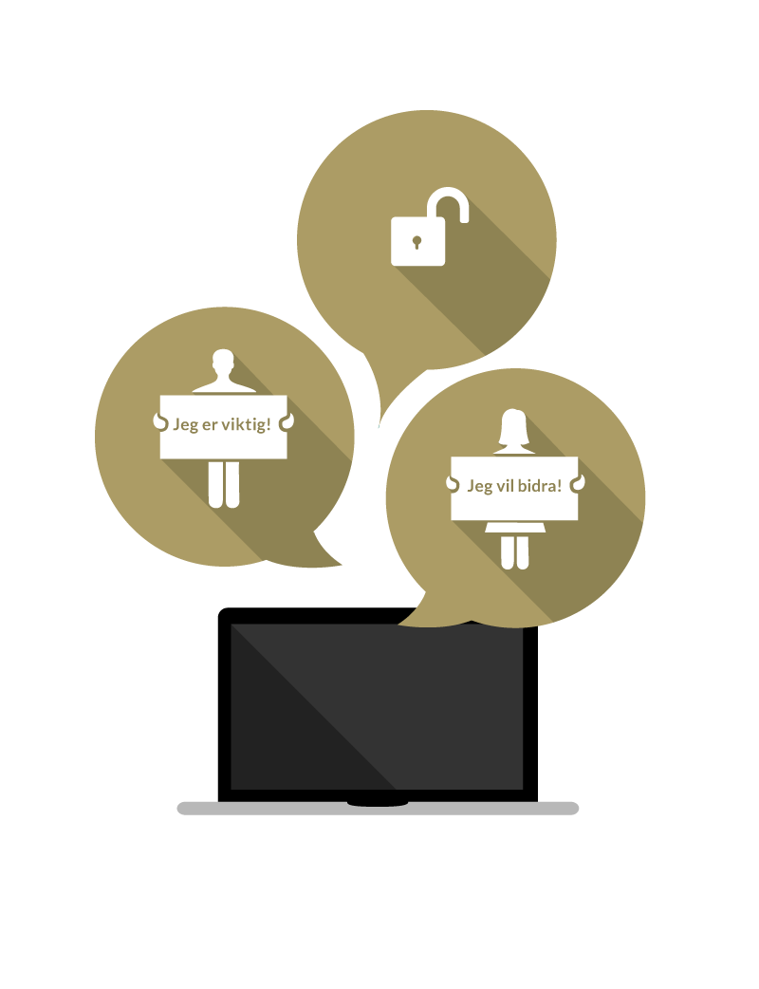

Ansatte i Oslo kommune mangler en felles identitet – identitet kan uttrykkes som «hvem eller hva vi forteller andre at vi er». En felles identitet vil skape grobunn for å bygge en sterk delingskultur og være en katalysator for samhandling på tvers av virksomheter i kommunen. Det vil også gjøre det enklere for de ansatte å jobbe sammen mot et felles mål.

Dette vil styrke Oslo kommune i møte med fremtidens utfordringer. Det vil øke omstillingsevnen og styrke rekrutteringskraften.

Oslo kommune har valgt sine 4 verdier – Brukerorientering, Redelighet, Engasjement og Respekt. En felles identitet må bygges på disse verdiene. Et godt intranett vil ha stor betydning i bygging av felles identitet – spesielt for en så stor virksomhet som Oslo kommune. Under kap.3.1 Effektmål har vi beskrevet hvordan intranettet kan operasjonalisere Oslo kommunes verdier.

**«Arbeid med mening»**

Identitet handler også om å se sin plass i det store bildet. Flere virksomheter i kommunen har gjort viktig arbeid i å skape en felles lokal identitet. Virkemidler har vært historiefortelling og stolthetskampanjer. Effektene er høyere ansatt-tilfredshet og videre bedre tjenester ut til innbyggere og næringsliv. Et intranett må både kunne forvalte og forsterke den lokale identiteten og samtidig styrke byggingen av en felles identitet.

Blant arbeidssøkere ser vi også en økende trend rundt «Arbeid med mening». For mange er dette viktigere enn høy lønn. Et intranett vil være en viktig strategisk kanal for å kommunisere hvor viktig den enkelte ansatt er for Oslo kommune som helhet. En god kommunikasjonsplattform på dette område vil styrke rekrutteringskraften.

**Åpenhet og delingskultur**

Behovsundersøkelsen avdekket manglende delingskultur i Oslo kommune. Ansatte i Oslo kommune må bli flinkere til proaktivt å dele kunnskap og erfaringer. Dette handler i stor grad om lederskap. Ansatte må føle seg trygge, oppleve at de har tillit – man må tørre å dele.

## Grunnleggende funksjoner

Et nytt intranett inneholder følgende grunnleggende funksjoner:

* Tilgjengelighet fra mobile enheter
* Avansert kontekstuelt søk, inspirert av erfaringene fra Stockholm stad

Det skal bygge på god praksis fra LØFTET

* Oppgaveorientering
* Enkel, tilgjengelig og trygg

Intranettet skal ha et samlende nytt navn.

# Vedlegg: Eksempel på en veileder

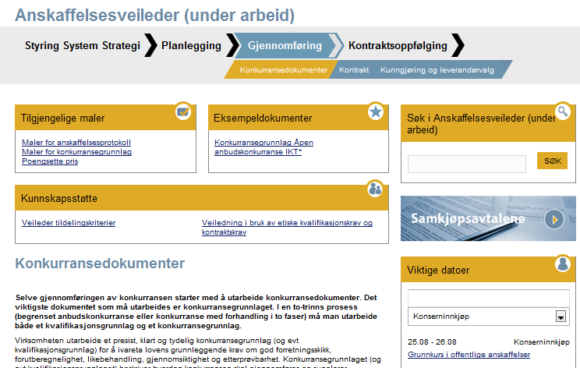

Anskaffelsesprosessen er en viktig prosess i Oslo kommune. Den benyttes av alle virksomheter. Den er også i kontinuerlig utvikling og påvirkes av mange ytre faktorer. Prosessuelle endringer er viktig å formidle raskt ut i hele organisasjonen. Det er krevende å holde seg oppdatert på gjeldende lover, regler og rutiner – prosessen inneholder også enkelte kompliserte faglige utfordringer.

FIN har det strategiske ansvaret og er premissgiver. Virksomhetslederne har ansvaret for å følge opp lokalt og implementere lokale handlingsplaner i egen virksomhet.

Konserninnkjøp hos UKE et ansvar for blant annet å

* tilgjengeliggjøre veileder med maler og verktøy
* tilby kurs innenfor anskaffelsesområdet
* drive ulike fagnettverk

Det er altså flere aktører som eier ulike deler av strukturkapitalen.

Fra brukernes ståsted ser vi at de som anskaffer i stort volum etterhvert håndterer dette selv, mens de som anskaffer i lite volum, trenger stor grad av kunnskaps- og prosesstøtte.

Hvem føler størst ansvar for at prosessen faglig sett internaliseres hos den enkelte medarbeider som er involvert i en anskaffelse? Ansvaret ligger hos virksomhetsleder, men det er ikke sikkert at virksomhetsleder er den som faglig sett er best rustet til å tilrettelegge for internaliseringen.